**INDICAÇÃO Nº___________**

**EXMO. SR. PRESIDENTE DA CÂMARA MUNICIPAL DE SUMARÉ**

Trago, nos termos do Art. 203 do Regimento Interno, a presente INDICAÇÃO solicitando ao Senhor Prefeito Municipal Luiz Alfredo Castro Ruzza Dalben, por meio da Secretaria Competente, que realize a operação **Tapa Buraco na Rua Daniel Marques Coelho**, altura do número 168, Jardim Paraíso II.

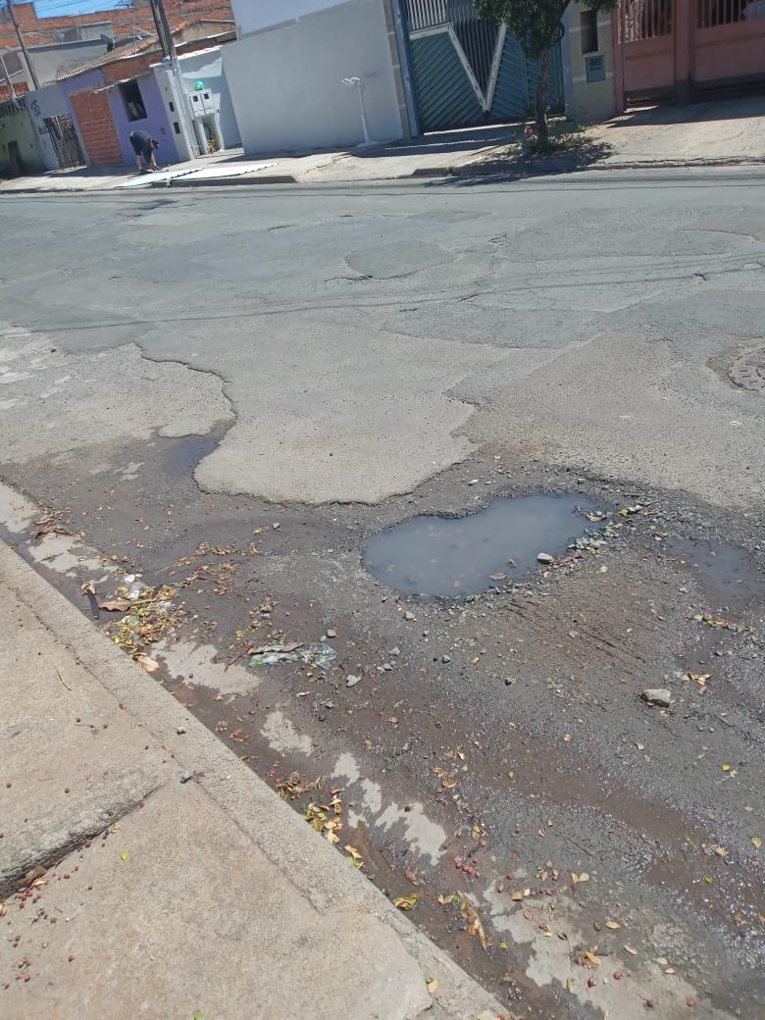

Há vários meses o buraco tem causado transtornos aos moradores locais, pois há muita poeira, lama e água acumulada.

Sala das Sessões, 24 de outubro de 2022.

**Hélio Silva**

**Vereador (Cidadania)**